모바일 소프트웨어 한 것들

1. 메모앱에 사용할 기본적인 페이지들을 구성해봤습니다.
2. 메모앱 기본페이지는 메모앱의 목록리스트입니다.
3. 메모 삭제 기능 구현했습니다.
4. 메모장 상세 내용 확인/메모장 작성 화면 구성 완료했습니다.

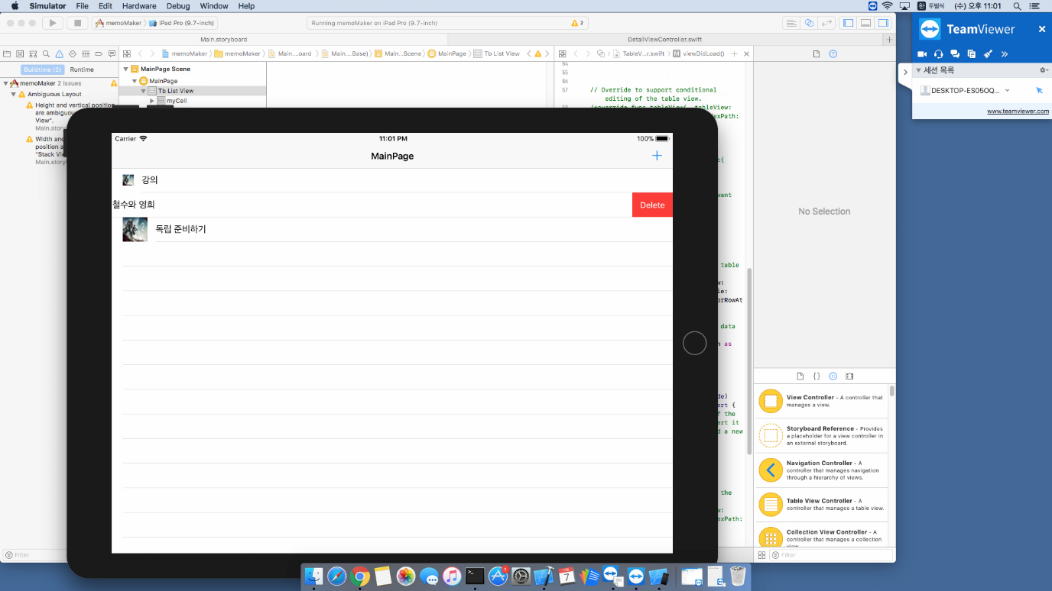

import UIKit

var items = ["기본적인","할일","프로젝트 존버"]

var itemsImageFile=["forTest1.png","forTest2.png","forTest3.png"]

class TableViewController: UITableViewController {

@IBOutlet var tbListView: UITableView!

override func viewDidLoad() {

super.viewDidLoad()

}

override func didReceiveMemoryWarning() {

super.didReceiveMemoryWarning()

}

override func numberOfSections(in tableView: UITableView) -> Int {

return 1

}

override func tableView(_ tableView: UITableView, numberOfRowsInSection section: Int) -> Int {

return items.count

}

override func tableView(_ tableView: UITableView, cellForRowAt indexPath: IndexPath) -> UITableViewCell {

let cell = tableView.dequeueReusableCell(withIdentifier: "myCell", for: indexPath)

cell.textLabel?.text=items[(indexPath as NSIndexPath).row]

cell.imageView?.image = UIImage(named : itemsImageFile[(indexPath as NSIndexPath).row])

return cell

}

override func tableView(_ tableView: UITableView, commit editingStyle: UITableViewCellEditingStyle, forRowAt indexPath: IndexPath) {

if editingStyle == .delete {

items.remove(at: (indexPath as NSIndexPath).row)

itemsImageFile.remove(at:(indexPath as NSIndexPath).row)

tableView.deleteRows(at: [indexPath], with: .fade)

} else if editingStyle == .insert {

}

}